Дню Победы посвящается.
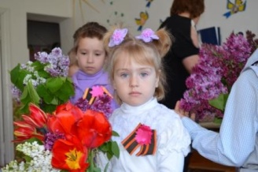

Под запись песни «Детство- это я и ты» нарядные дети входят в зал.
Ведущий - 9 мая светлый, радостный праздник 70 лет назад в этот день закончилась война с немецким фашизмом. Мы с благодарностью вспоминаем наших славных воинов- защитников, отстоявших мир в жестокой битве. Мы обязаны им тем, что живём сейчас под чистым, мирным небом.
22 июня 1941 года началась длинная череда страшных 1418 дней и ночей войны.
Нет! Сказали мы фашистам
Не потерпит наш народ
Чтобы русский хлеб душистый
Назывался словом «брот»
Встали русские народы
Против общего врага
Все, кому мила свобода
И Россия дорога!
Сегодня у нас в гостях люди, которые знают о войне не понаслышке Ветеран ВОВ – Суровикин Н.А.; вдовы участников ВОВ Кузьмина Т.Н., Давыдова А.Г.; труженицы тыла Суровикина Н.В., Березнева А.И., Терехова Р.М.; дети войны Медведева Н.И.
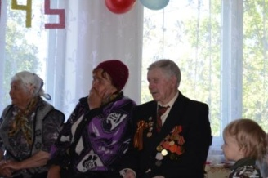
Дети читают стихи:
- День Победы – солнце мая
Всюду музыка слышна.
Ветераны надевают
Боевые ордена
2.русть гремит салют Победы
Этим светом мир согрет
Поздравляем наших дедов
Дню Победы столько лет
3.в этот день весенний
Солнце ярче светит
В этот день счастливый
Радуются дети
4.день Победы отмечает
Вся моя страна
Много лет назад весною
Кончилась война
5. Встали дружные народы
На борьбу со злом
На четыре длинных года
Позабыв про дом
6. Много доблестных солдат
Полегло в бою
За семью свою родную
За свою страну
7.вспомним в светлый день Победы
Тех кто воевал
Кто с фашистами сражался
Тот героем стал.
8. В это утро даже солнце
Светит радостно и ярко
Я иду к бабуле с дедом
И несу свои подарки.
9. Этот славный день Победы
Всей страной мы отмечаем
Ветеранов наших славных
Как героев мы встречаем.
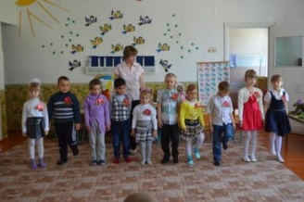

Ведущий Наконец наступил долгожданный мир.
Спать легли однажды дети
Окна все затемнены.
А проснулись на рассвете
В окнах свет и нет войны!
Можно больше не прощаться
И на фронт не провожать.
И налётов не бояться
И ночных тревог не ждать!
Мир – это главное слово на свете
Мир – очень нужен всей нашей планете
Мир нужен взрослым,
Мир нужен детям,
Мир нужен всем!
Песня «Победа»
Дети читают стихи:
1.Мир и дружба всем нужны
Мир важней всего на свете
На земле, где нет войны
Ночью спят спокойно дети.
2.там, где пушки, не гремят
В небе солнце ярко светит
Нужен мир для всех ребят
Нужен мир на всей планете.
3.я знаю от папы, я знаю от деда
9 мая пришла к нам Победа.
Тот день весь в России народ ожидал
Тот день самым радостным праздником стал.
4.Сегодня в день Победы
С бабулею вдвоём
Навстречу ветеранам
С цветами мы пойдём
Музыкально-танцевальная композиция с шарами (белый, синий, красный)под песню «Небеcа»
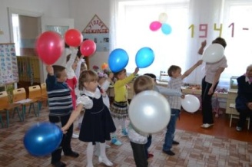
Ведущий : долог и нелёгок был путь к Победе. Низкий поклон воинам, с честью выполнившим свой долг перед Родиной: и тем кто вернулся домой, и тем кто не дожил до этого великого дня.
Куда б ни шёл, ни ехал ты,
Но здесь остановись.
Могиле этой дорогой
Всем сердцем поклонись.
Навек запомни:здесь лежит
Твой самый лучший друг.
И для тебя, и для меня
Он сделал всё, что смог:
Себя в бою не пожалел,
А Родину сберёг.
У памятника павшим солдатам лежит вечный цветок. Он: то гвоздика, то роза, то василёк, то ромашка. Даже зимой, когда снег и стужа, лежит цветок у памятника .Откуда он берётся? Его приносят люди. Уберут увядший, положат свежий и скажут: «Мы никогда не забудем вас, герои.»
Дети хором (тихо):
Тихо постоим , постоим
Просто помолчим, помолчим
Увела их с собою война
Оставив нам лишь имена
(дети мл. группы проходят с написанными на листах именами солдат)
Красные цветы у плиты
Тихо подойдём я и ты
Снова улетают с земли
В небо навсегда журавли.
(проходят дети с бумажными журавлями в руках)
Дети хором (громче)
Чтобы не забыть! Клянёмся!
Будем дорожить. Клянёмся!
Землю защищать. Клянёмся!
Родину спасать. Клянёмся!
Ведущий: Не плачьте!
В горле сдержите стоны
Горькие стоны…
Памяти павших: «Будьте достойны!»
Дети: Вечно достойны!
Ведущий: почтим память погибших минутой молчания
Дни весны наступающей им не даны.
На минуту встаньте, товарищи,
В память всех не пришедших с войны.
(минута молчания)
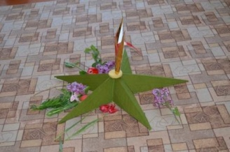

Сегодня мы вспоминаем тех, кто отдавал свою жизнь за наше счастливое детство, за голубое небо, за тёплое солнце.
Не забывай про сорок пятый
О тех ,кто в цехе и в бою.
С винтовкой, молотом, лопатой
Счастливой сделал жизнь твою.
Танцевальная композиция с бумажными птицами под песню «Журавли»
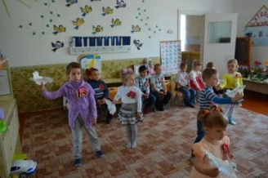

Ведущий: Победа! Этот день 9 мая 1945 года радостно отозвался в сердце каждого человека. Теперь можно мечтать, строить планы, любить и быть любимым… можно просто жить!
Песня «Солнышко»
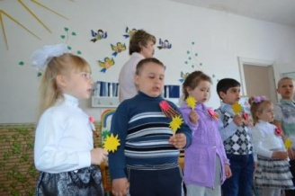

Дети читают стихи:
1.победой кончилась война
И распустились вновь цветы.
Надели деды ордена
Мы больше не хотим войны.
2.Накнец-то наступил он
Долгожданный этот день
Ради праздника такого
Распустилась вся сирень.
3.Духовой оркестр играет
Марши бодрые с утра
На народное гулянье
Нам идти уже пора.
4.Ибудет вечером салют
Из тысячи орудий
И будет громкое «Ура»
И рады будут люди.
Дети дарят гостям подарки сделанные своими руками
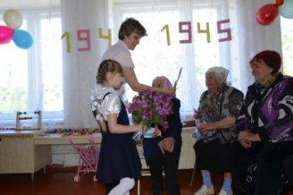

Ведущий: на этом наш праздничный утренник подошёл к концу.
С праздником вас дорогие ветераны! С днём Победы!
Приглашаем всех гостей на чаепитие.
А мы с ребятами отправляемся к мемориалу для возложения цветов.
